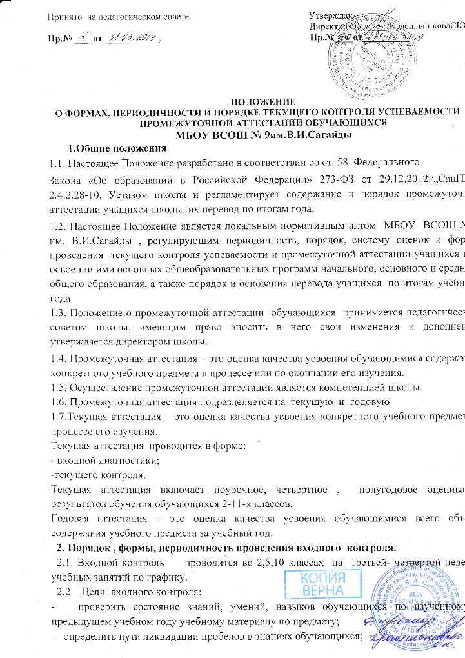

2.3.Формы контроля определяет администрация школы.
2.4.Формы проведения входной диагностики:
-контрольная работа;
-тест;
-контрольное списывание;
-диктант.
2.5. На входной диагностический контроль выносится не менее 2-х предметов. Перечень предметов определяется администрацией школы.
2.6. Результаты входной диагностики анализируются на заседании МС школы.
3. Порядок , формы, периодичность проведения текущего контроля успеваемости.
3.1. Целями текущей аттестации являются:
- установление фактического уровня теоретических знаний по предметам федерального компонента учебного плана, практических умений и навыков;
-обеспечение социальной защиты обучающихся, соблюдение их прав и свобод в части регламентации учебной загруженности в соответствии с санитарными правилами и нормами;
-создание условий для повышения мотивации обучающихся к достижению высоких результатов обучения и успешного прохождения государственной итоговой аттестации.
-контроль за выполнением учебных программ.
3.2 Текущей аттестации подлежат обучающиеся всех классов ОУ. Текущий контроль успеваемости обучающихся осуществляется учителями-предметниками по пятибальной
шкале отметок, за исключением обучающихся 1-х классов – в течение учебного года, 2 класса– в 1 четверти, текущая аттестация которых осуществляется словесно-объяснительно без фиксации их достижений в классном журнале в виде цифровых отметок.
3.3. Текущая аттестация проводится во всех классах на двух уровнях:
- на уровне учителя;
- на уровне администрации ;
3.4.Текущая аттестация на уровне администрации проводится на предпоследней неделе 1, 2, 3 учебных четвертей в форме административных контрольных работ. Перечень предметов, вынесенных на административный контроль, определяется администрацией школы, обсуждается на педагогическом совете и утверждается приказом директора в форме графика проведения текущего (административного) контроля. Количество предметов - не более двух.
3.5.Контрольно-измерительные материалы для проведения административного контроля разрабатывает МО. Тематический анализ ошибок проводит учитель - предметник.
3.6.Формы проведения текущей аттестации на уровне учителя определяются учителем самостоятельно, с учетом содержания учебного материала, используемых в учебном процессе образовательных технологий, индивидуальных, возрастных особенностей обучающихся. Формы проведения текущей аттестации на уровне администрации:
-контрольная работа;
-диктант;
-тестовая работа;
-контрольное списывание.
3.7.Все письменные работы оцениваются и анализируются учителем. Отметки за работы обучающего характера выставляются в классный журнал по усмотрению учителя-предметника. Результаты работ контролирующего характера должны быть отражены в классном журнале в обязательном порядке.
3.8. Обучающиеся 2-9 классов аттестуются по четвертям, 10-11 классов – по полугодиям.
3.9. Обучающиеся, временно находящиеся в санаторных школах, реабилитационных общеобразовательных учреждениях, аттестуются на основе их аттестации в этих учебных заведениях.
4. Формы, порядок, периодичность проведения промежуточной аттестации.
4.1. Промежуточная аттестация обучающихся проводится после освоения учебных программ соответствующего класса и является обязательной во 2- 8, 10- х классах.
4.2. Промежуточная аттестация проводится в учебное время в период с 20 апреля по 20 мая. Сроки проведения оговариваются специальным приказом по школе в соответствии с годовым графиком.
4.3 Промежуточная аттестация проводится в следующих формах:
- контрольная работа;
- тестирование;
-контрольный диктант.
-результаты Всероссийских проверочных работ могут быть засчитаны как результаты промежуточной аттестации (полностью или частично). Данное решение принимает педсовет школы в ходе утверждения расписания годовой промежуточной аттестации.
4.4. Количество предметов, выносимых на промежуточную аттестацию, определяется следующим образом:
2-7 класс (не более 2 предметов)
8,10 класс ( не более 3 предметов).
4.5. Промежуточная аттестация проводится учителем, преподающим в данном классе, в присутствии ассистента (из числа учителей того же цикла предметов).
4.6. Расписание промежуточной аттестации рассматривается на педагогическом совете, утверждается директором школы и вывешивается для ознакомления учителей, обучающихся и их родителей за 2 месяца до начала проведения промежуточной аттестации.
4.7. К промежуточной аттестации допускаются все обучающиеся 2-8,10-х классов.
4.8. Обучающиеся, заболевшие в период промежуточной аттестации , могут быть освобождены от неё на основании справки из медицинского учреждения. Решения по этому вопросу принимает администрация школы.
4.9. Аттестационные материалы разрабатываются ШМО, согласовываются на школьном методическом совете и утверждаются директором школы.
4.10. Итоги аттестации обучающихся оцениваются по 5-балльной системе.
4.11. Классные руководители итоги промежуточной аттестации и решение педагогического совета школы о переводе обучающегося обязаны довести до сведения обучающихся и их родителей, а в случае неудовлетворительных результатов – в письменном виде под роспись родителей с указанием даты ознакомления.
4.12. В случае несогласия обучающихся и их родителей с выставленной итоговой отметкой по предмету, она может быть пересмотрена. Для пересмотра на основании письменного заявления родителей приказом директора школы создается комиссия в составе трех человек, которая в форме экзамена или собеседования в присутствии родителей обучающегося определяет соответствие выставленной отметки по предмету фактическому уровню его знаний. Решение комиссии оформляется протоколом и является окончательным.
4.13. Годовая отметка по учебному предмету выставляется учителем на основе оценок за учебные четверти и оценки за промежуточную аттестацию. Перевод обучающихся в следующий класс осуществляется на основании годовой оценки и фактического уровня знаний, умений и навыков обучающихся.
5. Обеспечение прав участников образовательного процесса.
5.1. Допускается освобождение от промежуточной аттестации по решению педагогического совета школы:
- детей, обучающихся индивидуально на дому;
- детей, находившихся в больнице свыше 4 месяцев;
- детей - инвалидов;
- детей, проходивших санаторное лечение свыше 4 месяцев;
- призеров и победителей муниципальных и областных предметных олимпиад.
6. Порядок перевода обучающихся в следующий класс.
6.1. Учащиеся, освоившие в полном объёме образовательную программу учебного года, переводятся в следующий класс.
6.2. На основании решения педагогического совета образовательного учреждения директор издает приказ о переводе обучающихся в следующий класс.
6.3. Обучающиеся 1 класса, не освоившие в полном объеме содержание учебных программ, на повторный курс обучения не оставляются.
6.4. Неудовлетворительные результаты промежуточной аттестации по одному или нескольким учебным предметам, курсам, дисциплинам (модулям) образовательной программы или непрохождение промежуточной аттестации при отсутствии уважительных причин признаются академической задолженностью. ( часть 2 статья 58 ФЗ №273).
Классный руководитель доводит письменно до родителей (законных представителей ) учащихся об академической задолженности .
6.5. Учащиеся обязаны ликвидировать академическую задолженность ( часть 3 статьи 58 ФЗ №273). Ответственность за ликвидацию учащимися академической задолженности возлагается на их родителей(законных представителей).
6.6. Учащиеся, имеющие академическую задолженность, вправе пройти промежуточную аттестацию по соответствующему учебному предмету, курсу, дисциплине (модулю) не более двух раз в сроки, определяемые ОУ, в пределах одного года с момента образования академической задолженности. В указанный период не включаются время болезни учащегося ( часть 5 статьи 58 ФЗ №273)
Сроки ликвидации академической задолженности утверждаются приказом директора ОУ и доводятся до сведения учащегося и его родителей (законных представителей) не позднее чем через 3 дня после ознакомления с результатами промежуточной аттестации.
Письменное уведомление о сроках ликвидации академической задолженности своевременно направляется родителям (законным представителям) учащегося.
6.7. Для проведения промежуточной аттестации при ликвидации академической задолженности во второй раз в ОУ создается комиссия в составе учителя- предметника, ассистента и заместителя директора (часть 6 статья 58 ФЗ №273).
6.8. Не допускается взимание платы с учащихся за прохождение промежуточной аттестации ( часть 7 статья 58 ФЗ №273).
6.9. Учащиеся, не прошедшие промежуточную аттестацию по уважительным причинам или имеющие академическую задолженность, переводятся в следующий класс условно ( часть 8 статья 58 ФЗ №273).
Начальное общее образование, основное общее образование, среднее общее образование являются обязательными уровнями образования. Обучающиеся, не освоившие основной образовательной программы начального общего и ( или) основного общего образования, не допускаются к обучению на следующих уровнях общего образования ( часть 5 статьи 66 ФЗ №273).
6.10. Учащиеся ОУ по образовательным программам начального общего, основного общего образования, среднего общего образования, не ликвидировавшие в установленные сроки академической задолженности с момента ее образования, по усмотрению их родителей (законных представителей) оставляются на повторное обучение, переводятся на обучение по адаптированным образовательным программам в соответствии с рекомендациями психолого-медико-педагогической комиссии либо на обучение по индивидуальному учебному плану ( часть 9 статья 58 ФЗ №273).
Организация информирует родителей учащегося о необходимости принятия решения об организации дальнейшего обучения учащегося в письменной форме.

